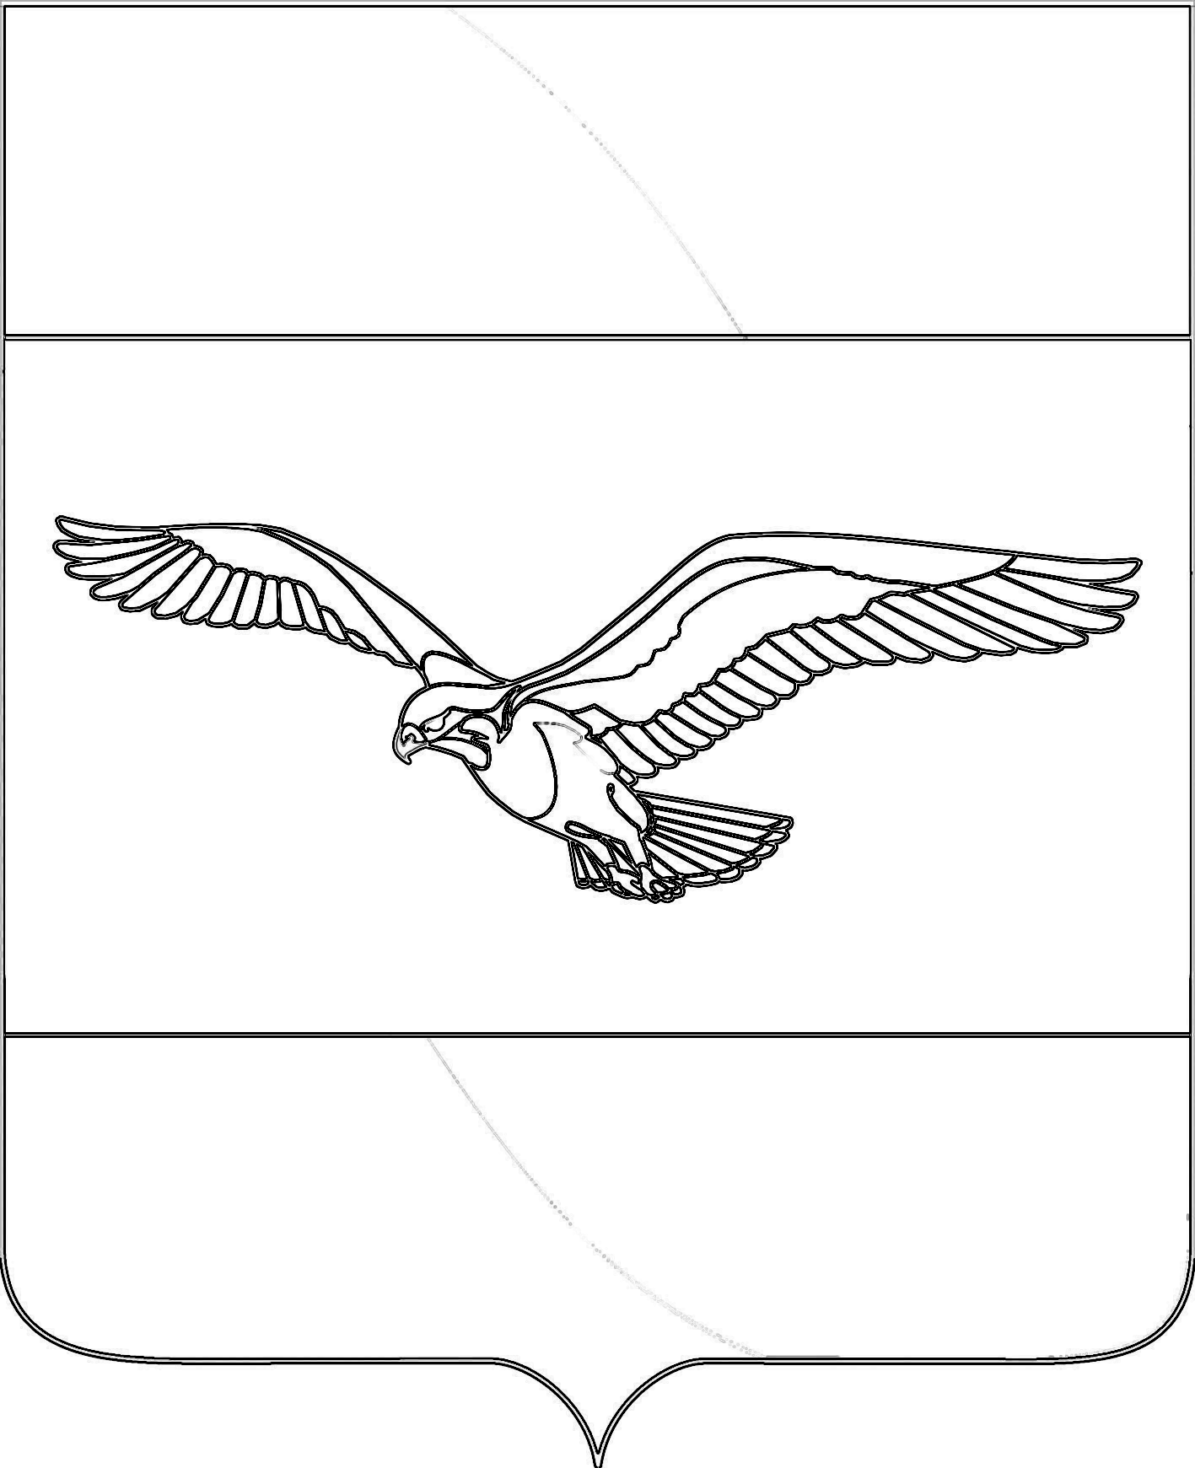

ПОСТАНОВЛЕНИЕ

АДМИНИСТРАЦИИ
КУБАНСКОСТЕПНОГО СЕЛЬСКОГО ПОСЕЛЕНИЯ
КАНЕВСКОГО РАЙОНА

От 24.10.2020 года № 115
пос.Кубанская степь

Об установлении порядка применения целевых статей расходов
бюджетной классификации Российской Федерации в части,
относящейся к бюджету Кубанскостепного сельского поселения
Каневского района, начиная с 2021 года

В соответствии со статьями 8, 21 Бюджетного кодекса Российской Федерации, со статьей 2 Положения о бюджетном процессе в Кубанскостепном сельском поселении Каневского района и в целях совершенствования организации работы по составлению и исполнению бюджета Кубанскостепного сельского поселения Каневского района на 2021 год, п о с т а н о в л я ю:
1. Утвердить:
1) Порядок применения целевых статей расходов бюджетной классификации Российской Федерации в части, относящейся к бюджету Кубанскостепного сельского поселения Каневского района, начиная с 2021 года (приложение №1);
2. Контроль за выполнением настоящего постановления возложить на начальника отдела учета и отчетности администрации Кубанскостепного сельского поселения Каневского района
3. Постановление вступает в силу со дня его подписания.

Глава Кубанскостепного сельского поселения
Каневского района А.Л.Асланян

плановых проверок, администрация сельского поселения направляет проект

Глава Новодеревянковског

